«Конкурс эрудитов»
15 декабря 2017 года студенты 41 группы Дубовского педагогического колледжа, обучающиеся по специальности Преподавание в начальной школе, под руководством преподавателя математики Клищенко Е.Ф. приняли участие в открытом внеурочном занятии – математической викторине «Конкурс эрудитов», которая проводилась совместно с социальными партнёрами МКОУ СШ №1. Студенты 41 группы разработали и провели математический конкурс для учащихся 4 класса. Интересно и весело проходило занятие, на котором присутствовали любимые персонажи сказок и мультфильмов. Ребята с интересом выполняли предложенные им задания. Были приготовлены презентация и музыкальные фрагменты.
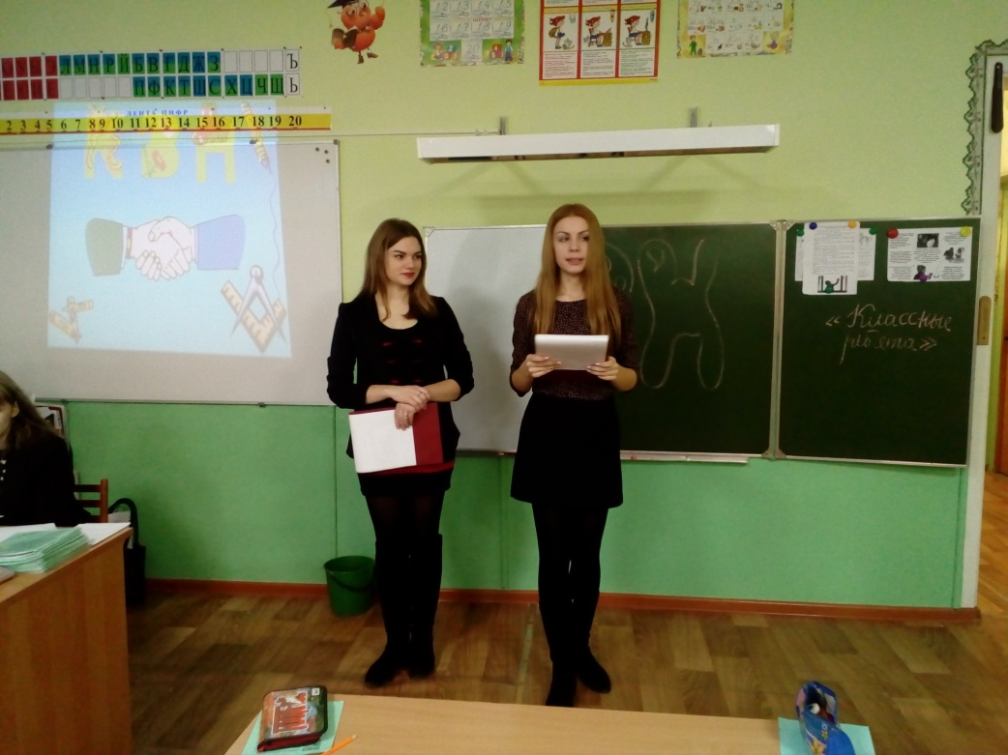
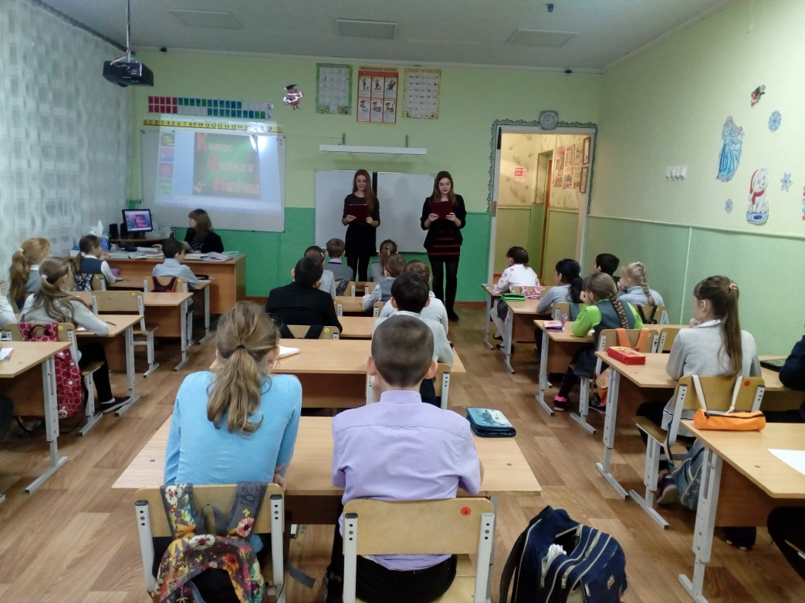

Студентами были предложены задания с музыкальными фрагментами и играми. Это позволило повысить эмоциональное восприятие мероприятия.
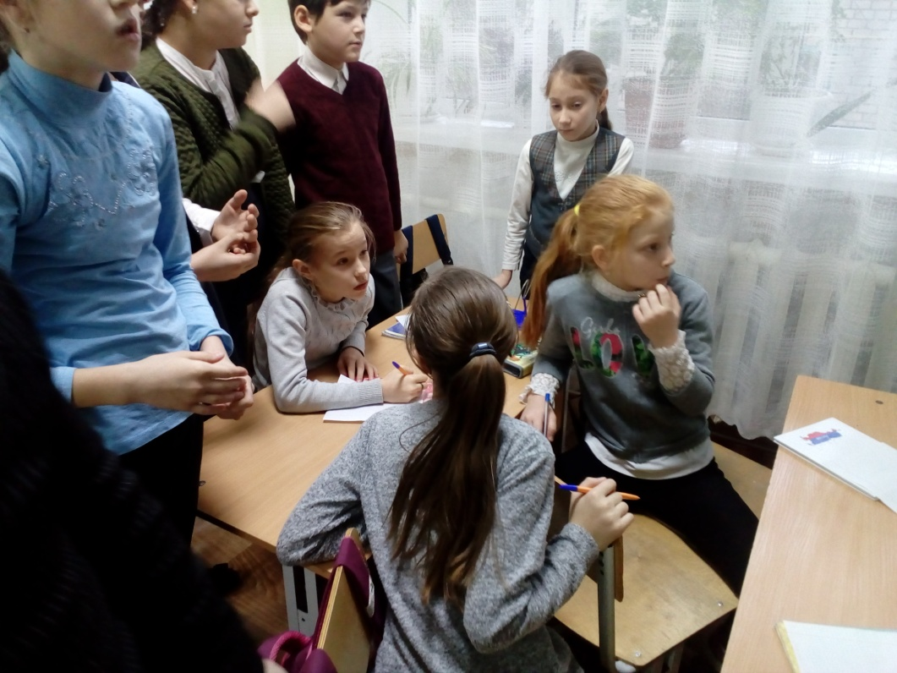
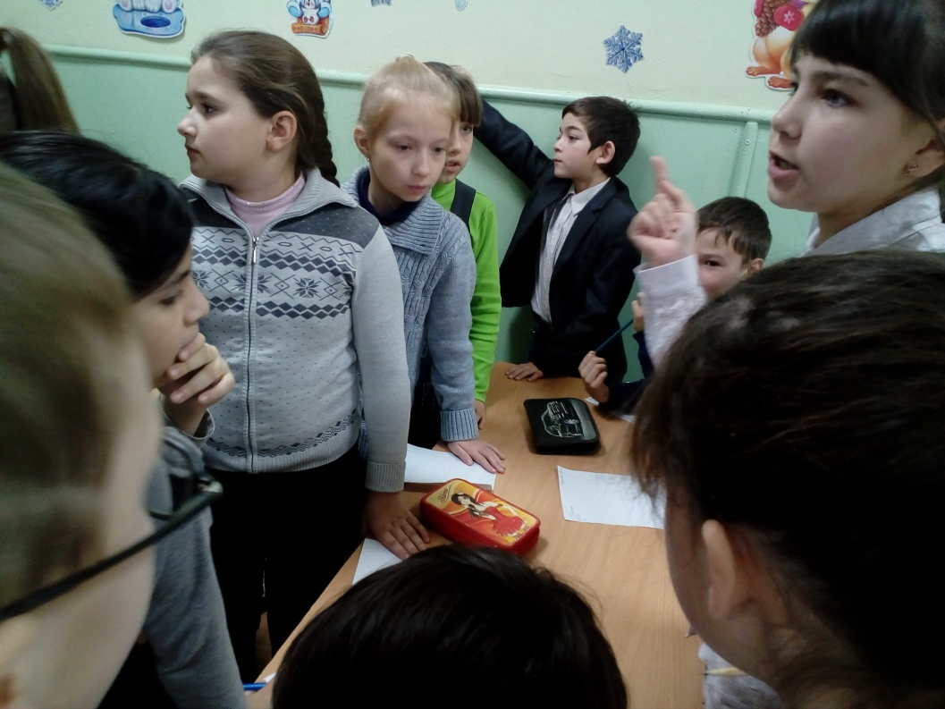

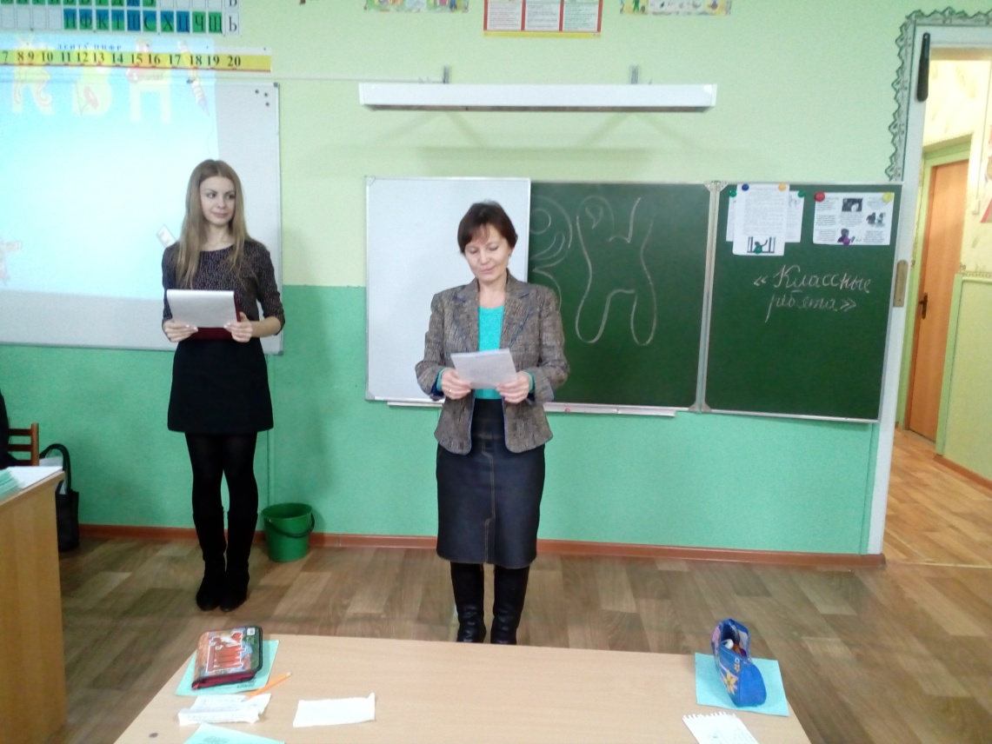
При подготовке и проведении конкурса студенты 41 группы проявили инициативность, профессиональное отношение и творчество.
Таким образом, проведение данного мероприятия, направленного на развитие профессионально значимых качеств личности будущих специалистов, способствовало повышению у них уровня сформированности инициативности.
